

Actividad | # 3| Finalizando la planeación del anteproyecto

Proyecto Desarrollo Tecnológico

Ingeniería en Desarrollo de Software

FECHA: de marzo de 2024

Nombre del alumno: Alan David López Rojas

Número de empleado:969173511

Nombre de la empresa donde aplica el proyecto: Instituto Mexicano del Seguro Social

Nombre del proyecto: Cuidando de la Salud en la Era Digital: Cuidado y Monitoreo de Diabetes Mellitus Tipo 2

Área de trabajo: Prevenimss

Puesto: Enfermero

Correo electrónico:alrod198@hotmail.com

Teléfono / Celular: 4771079765

Nombre del asesor : Felipe Araux López

Contenido

2. Introducción 5

3. Descripción 6

4. Justificación 7

5. Empresa 8

1.1 Ficha técnica 8

1.1.1 Razón social 8

1.1.2 Dirección 8

1.2 Historia 8

1.3 Descripción del proceso principal 9

1.4 Diagrama de flujo del proceso principal 10

1.5 Principales clientes y proveedores 13

6. Planeación del proyecto 15

1.6 Antecedentes 15

1.6.1 Definición del problema 16

1.6.2 Diagnostico 16

1.6.3 Marco referencial 22

1.6.4 Propuesta de solución 25

1.7 Enunciado del alcance del proyecto preliminar 27

1.8 Objetivo SMART 28

1.9 Objetivos específicos 29

1.10 Resultados esperados 29

1.11 Lista y descripción de productos a entregar (entregables) 30

1.12 Análisis de riesgos, restricciones y exclusiones 30

1.13 Lista y descripción de actividades planeadas 30

1.14 Cronograma de actividades 31

7. Conclusiones 31

8. Glosario de términos 32

9. Referencias 34

10. Anexos 35

Ilustración 1 Diagrama de Flujo de proceso principal del IMSS. 11

Ilustración 2 Diagrama de Flujo de proceso de atención al paciente del área de estudio donde se encuentra la problemática. 12

Ilustración 3 Diagrama de Pareto respecto a la problemática de Diabetes. 18

Ilustración 4 Diagrama de Ishikawa respecto a la diabetes, sus efectos y causas. 19

Ilustración 5 Lluvia de ideas, probables causas de un mal control de la diabetes. 21

# Introducción

Después de haber definido el objetivo general, los objetivos específicos, el alcance del proyecto, y haber detallado las funcionalidades y características de la aplicación móvil para el control integral de la Diabetes Mellitus Tipo 2, llega el momento de establecer los entregables, analizar los riesgos y restricciones, y planificar las actividades necesarias para llevar a cabo el proyecto de manera exitosa.

Esta actividad, se enfoca en definir los productos tangibles que se entregarán como resultado final del proyecto. Estos entregables son las evidencias concretas del trabajo realizado y serán la culminación del esfuerzo durante las prácticas profesionales. Además, se identificarán los posibles riesgos que podrían surgir durante la ejecución del proyecto, así como las restricciones que podrían limitar el alcance y las exclusiones que se han decidido conscientemente no abordar en esta fase.

Asimismo, se elaborará una lista detallada de las actividades planeadas, estableciendo una secuencia lógica y definiendo las dependencias entre cada una para garantizar una ejecución eficiente y ordenada. Esta lista de actividades será el mapa de ruta durante el desarrollo del proyecto, guiando paso a paso desde la concepción hasta la implementación.

Se describirá en detalle cada una de estas actividades, identificando los recursos principales necesarios para su realización, ya sean humanos, materiales o de costos. Esta descripción nos permitirá tener una visión clara de los recursos que requeriremos y cómo serán utilizados a lo largo del proyecto.

Finalmente, se elaborará un cronograma de actividades en forma de gráfica de Gantt, que proporcionará una representación visual de la planificación temporal del proyecto. Este cronograma ayudará a distribuir eficientemente los recursos y a gestionar el tiempo de manera efectiva, asegurando el cumplimiento de los plazos y objetivos establecidos.

# Descripción

La interpretación del contexto presentado en la actividad, así como lo solicitado dentro de la misma, se centra en la culminación de la fase de planeación del anteproyecto, donde se deben establecer elementos fundamentales para garantizar el éxito y la eficiencia en la ejecución del proyecto. Este contexto implica la necesidad de definir con precisión los productos tangibles que serán entregados al cliente al finalizar el proyecto, así como identificar los riesgos potenciales, las restricciones que podrían limitar el alcance del trabajo y las exclusiones deliberadas que no serán abordadas. Además, se requiere una lista detallada de actividades planificadas, en la que se establezcan secuencias lógicas y dependencias entre ellas para una ejecución ordenada. Esto conlleva a una descripción minuciosa de cada actividad, identificando los recursos necesarios para su realización, y la elaboración de un cronograma de actividades mediante una gráfica de Gantt, que permita visualizar y gestionar eficazmente el tiempo y los recursos a lo largo del proyecto.

La importancia de esta actividad radica en la necesidad de establecer una base sólida y organizada que guíe la ejecución del proyecto de manera efectiva. Al definir claramente los productos a entregar, se proporciona una visión clara y tangible de los resultados esperados, lo que facilita la comunicación con el cliente y establece expectativas realistas. Asimismo, al identificar los riesgos y restricciones, se pueden anticipar posibles obstáculos y desarrollar estrategias para mitigar su impacto, lo que contribuye a la gestión eficiente de los recursos y el tiempo. La lista detallada de actividades planificadas y su descripción permiten una comprensión completa de las tareas a realizar, así como de los recursos necesarios para llevarlas a cabo, lo que facilita la asignación de responsabilidades y la coordinación del equipo de trabajo. Por último, el cronograma de actividades proporciona una herramienta visual que ayuda a monitorear y gestionar el progreso del proyecto, asegurando el cumplimiento de los plazos establecidos y la consecución de los objetivos planteados.

# Justificación

La elección de emplear este tipo de solución para la actividad presentada se justifica por varias razones fundamentales que garantizan la eficacia y el éxito del proyecto. En primer lugar, la definición clara y detallada de los productos a entregar proporciona una guía sólida y concreta para todo el equipo de trabajo, así como para el cliente. Al establecer expectativas claras desde el inicio, se minimiza el riesgo de malentendidos y se asegura que todas las partes involucradas estén alineadas en cuanto a los resultados esperados.

En segundo lugar, el análisis de riesgos, restricciones y exclusiones es esencial para identificar y abordar posibles obstáculos que puedan surgir durante la ejecución del proyecto. Al anticipar y mitigar estos riesgos, se aumenta la probabilidad de éxito y se minimiza el impacto de los contratiempos en el desarrollo del trabajo. Asimismo, al establecer restricciones claras, se define el alcance del proyecto de manera precisa, evitando desviaciones y asegurando que los recursos se utilicen de manera eficiente y efectiva.

En tercer lugar, la lista detallada de actividades planeadas y su descripción proporciona una hoja de ruta clara y estructurada para la ejecución del proyecto. Esta planificación minuciosa permite una distribución eficiente de tareas, recursos y tiempo, lo que contribuye a la optimización de los procesos y al cumplimiento de los plazos establecidos. Además, al establecer dependencias entre las actividades, se garantiza una secuencia lógica y coherente en la ejecución del trabajo, evitando confusiones y redundancias.

Por último, la elaboración de un cronograma de actividades mediante una gráfica de Gantt proporciona una herramienta visual poderosa para monitorear y gestionar el progreso del proyecto. Esta representación visual permite identificar fácilmente las actividades críticas, los hitos importantes y cualquier desviación en el plan original, lo que facilita la toma de decisiones y la implementación de ajustes cuando sea necesario..

# Empresa

## Ficha técnica

### Razón social

Instituto Mexicano del Seguro Social​, IMS421231I45

### Dirección

Unidad de Medicina Familiar, Clínica IMSS 47 León. Municipio. Blvd. Antonio Madrazo No. 307 Col. Las Trojes C.P. 37227 León Guanajuato Código postal :37227

## Historia

El 19 de enero de 1943 nace el Instituto Mexicano del Seguro Social, con una composición tripartita, integrado de manera igualitaria, por Representantes de las y los Trabajadores (as), Patronales y del Gobierno Federal. Desde entonces, sus integrantes han sabido anteponer el bien superior del Seguro Social, constituyéndose así en garantía de permanencia y desarrollo institucional.

El Instituto Mexicano del Seguro Social (IMSS) tiene sus raíces en la década de 1920, cuando el gobierno mexicano comenzó a explorar la implementación de un sistema de seguridad social para proteger a los trabajadores y sus familias. Sin embargo, no fue hasta el gobierno del presidente Manuel Ávila Camacho en 1943 que se formalizó la creación del IMSS, como parte de un esfuerzo más amplio para mejorar las condiciones de vida de los trabajadores mexicanos.

El 19 de enero de 1943, mediante la publicación de la Ley del Seguro Social, se estableció oficialmente el IMSS como un organismo descentralizado del Estado, con la misión de garantizar el derecho a la salud y la seguridad social de los trabajadores y sus dependientes. Esta iniciativa marcó un hito importante en la historia de México, ya que fue uno de los primeros países en América Latina en implementar un sistema de seguridad social de esta magnitud.

Desde sus inicios, el IMSS ha experimentado un crecimiento significativo en términos de cobertura y servicios ofrecidos. Inicialmente, se centró en proporcionar atención médica y servicios hospitalarios a los trabajadores afiliados y sus familias. Con el tiempo, ha diversificado sus servicios para incluir programas de prevención, atención materno-infantil, servicios de rehabilitación, pensiones por jubilación y discapacidad, así como beneficios adicionales para sus afiliados.

El IMSS se ha convertido en una institución emblemática en México, desempeñando un papel fundamental en el sistema de salud y la seguridad social del país. Su legado perdura hasta el día de hoy, con millones de mexicanos dependiendo de sus servicios para acceder a atención médica de calidad y protección social.[1]

## Descripción del proceso principal

El Instituto Mexicano del Seguro Social (IMSS) opera bajo un complejo sistema de gestión para brindar una amplia gama de servicios de salud y seguridad social a sus afiliados. El proceso principal de esta institución se puede dividir en varias etapas clave, cada una diseñada para garantizar la eficiencia y la calidad en la prestación de servicios.

Afiliación y Registro: El proceso comienza con la afiliación de los trabajadores y sus dependientes al IMSS. Esto implica el registro de los datos personales y laborales de los afiliados en el sistema del IMSS, lo que le otorga acceso a una variedad de servicios médicos y sociales.

Asignación de Derechos: Una vez afiliados, los trabajadores y sus dependientes reciben una carta de derechos que detalla los servicios a los que tienen acceso, incluidos la atención médica, la atención hospitalaria, los medicamentos, las prestaciones económicas y otros beneficios.

Atención Primaria: Cuando un afiliado requiere atención médica, el primer punto de contacto suele ser la Unidad de Medicina Familiar (UMF). Aquí, los pacientes reciben atención médica preventiva, diagnóstico y tratamiento para una amplia variedad de condiciones de salud.

Referencias y Especialidades: Si se requiere atención especializada, los médicos de familia pueden referir a los pacientes a especialistas en diversas áreas, como cardiología, oncología, ortopedia, entre otras. Estos servicios se proporcionan en hospitales y clínicas especializadas del IMSS.

Hospitalización y Cirugía: Para casos que requieren hospitalización o intervención quirúrgica, el IMSS cuenta con una red de hospitales de segundo y tercer nivel equipados con tecnología avanzada y personal médico capacitado para brindar atención especializada.

Servicios de Apoyo y Rehabilitación: Además de la atención médica, el IMSS ofrece servicios de rehabilitación física y terapia ocupacional para pacientes que requieren recuperación después de una cirugía, lesiones o enfermedades crónicas.

Trámites y Prestaciones Sociales: El IMSS también administra trámites relacionados con prestaciones sociales, como pensiones por jubilación, discapacidad y viudez, así como programas de apoyo económico para familias en situación de vulnerabilidad.

Este proceso principal del IMSS es fundamental para asegurar que los afiliados reciban atención médica oportuna y de calidad, así como para garantizar el acceso a servicios de seguridad social que contribuyan a su bienestar y calidad de vida.

## Diagrama de flujo del proceso principal

El Instituto Mexicano del Seguro Social (IMSS) despliega una red compleja de procesos y procedimientos para garantizar la prestación eficiente y efectiva de servicios de salud a millones de mexicanos en todo el país. Este diagrama de flujo principal es una representación visual de los principales pasos y actividades que conforman el funcionamiento central del IMSS, delineando las etapas críticas desde la atención primaria hasta la atención especializada.

Ilustración 1 Diagrama de Flujo de proceso principal del IMSS.

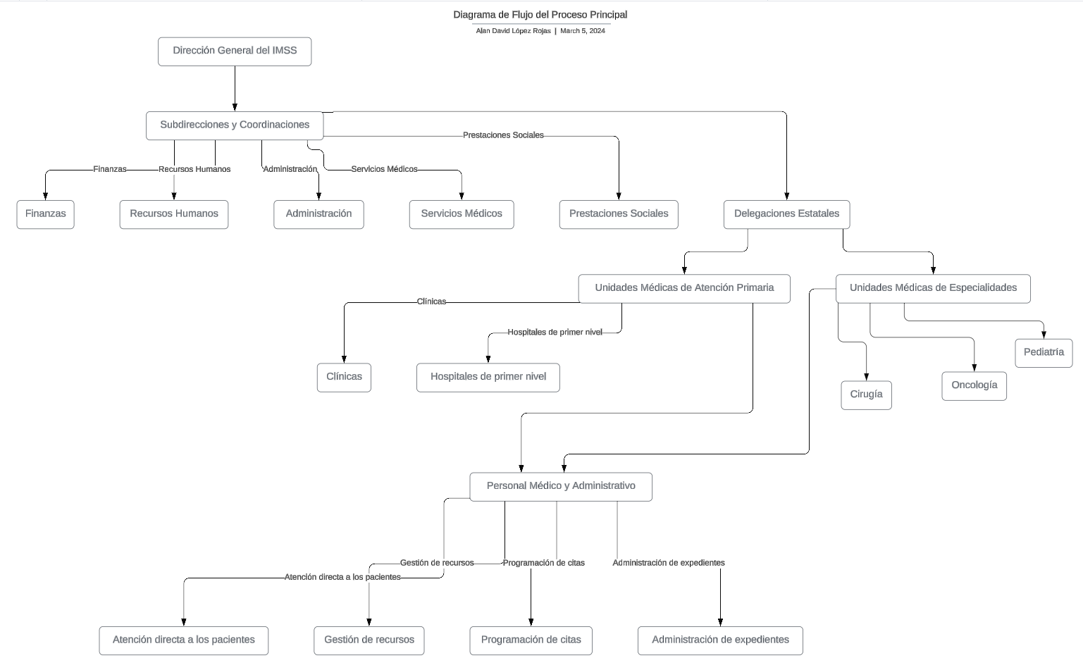

Fuente: Instituto Mexicano del Seguro Social. (2018, 27 de junio). Acuerdo ACDO.IN2.HCT.300518/150.P.DA y sus Anexos, dictado por el H. Consejo Técnico del Instituto Mexicano del Seguro Social, relativo al Informe de los Servicios Personales en el IMSS 2017. Diario Oficial de la Federación.

Ilustración 2 Diagrama de Flujo de proceso de atención al paciente del área de estudio donde se encuentra la problemática.

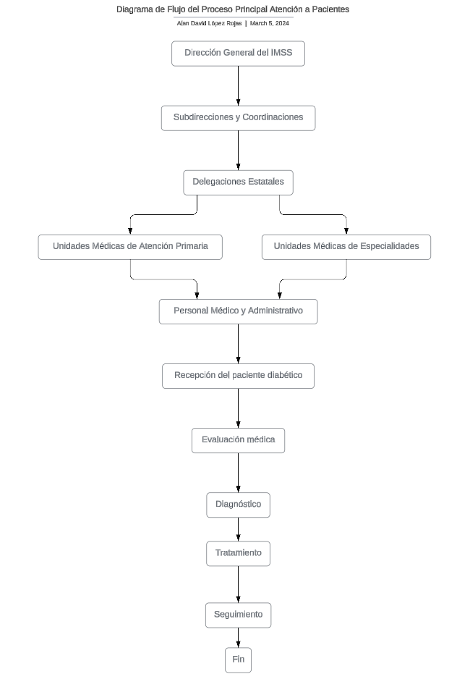

## Principales clientes y proveedores

El Instituto Mexicano del Seguro Social tiene el compromiso de brindar servicios de salud a 83.2 millones de mexicanos.

En 79 años, ha ofrecido a sus derechohabientes servicios médicos, culturales, educativos, prestaciones económicas; a lo largo de su historia ha demostrado su capacidad de respuesta ante desastres naturales y crisis sanitarias, hoy con el compromiso de sus trabajadores se brindan servicios de salud a 83.2 millones de mexicanos.

El Seguro Social atiende al mayor número de población: en el Régimen Ordinario a 71.6 millones de derechohabientes potenciales al cierre de 2021 y en el programa IMSS-BIENESTAR a 11.6 millones de beneficiarios.[2]

1. Afiliados al IMSS: Los principales clientes del Instituto Mexicano del Seguro Social son los trabajadores formales afiliados al sistema de seguridad social, así como sus familiares dependientes. Este grupo incluye a empleados de empresas registradas en el IMSS, trabajadores independientes que optan por la afiliación voluntaria y otros beneficiarios como cónyuges e hijos menores.
2. Pacientes y Usuarios de Servicios Médicos: Además de los afiliados, el IMSS atiende a una amplia gama de pacientes que requieren atención médica y servicios hospitalarios. Estos pacientes pueden ser referidos por médicos de familia del IMSS o acudir por cuenta propia en busca de atención médica primaria, especializada o de emergencia.
3. Pensionados y Jubilados: Otro segmento importante de clientes del IMSS son los pensionados y jubilados que reciben beneficios económicos del instituto. Estos incluyen a personas que se han retirado de la fuerza laboral y que continúan recibiendo servicios médicos y prestaciones sociales como parte de su derecho adquirido por años de servicio.

Proveedores:

1. Personal Médico y de Salud: El IMSS cuenta con una amplia red de médicos, enfermeras, especialistas y personal de salud que proporcionan servicios médicos y hospitalarios a los afiliados. Estos profesionales de la salud son esenciales para garantizar la calidad y eficacia de la atención brindada a los pacientes.
2. Proveedores de Insumos Médicos: Para operar eficientemente, el IMSS depende de proveedores de insumos médicos y equipos hospitalarios. Estos incluyen medicamentos, dispositivos médicos, material quirúrgico, equipos de diagnóstico y otros suministros necesarios para la atención médica y el funcionamiento de los hospitales y clínicas.
3. Servicios de Apoyo: Además de los proveedores de insumos médicos, el IMSS requiere una variedad de servicios de apoyo, como limpieza, mantenimiento de instalaciones, servicios de alimentación y transporte para garantizar el funcionamiento adecuado de sus unidades médicas y hospitalarias.
4. Entidades Gubernamentales y Organizaciones Asociadas: El IMSS también se asocia con entidades gubernamentales, instituciones de salud y organizaciones no gubernamentales para colaborar en programas de salud pública, investigación médica, prevención de enfermedades.

Estos clientes y proveedores juegan un papel crucial en el funcionamiento y la prestación de servicios del Instituto Mexicano del Seguro Social, contribuyendo a su misión de proporcionar atención médica de calidad y seguridad social a la población mexicana.

# Planeación del proyecto

## Antecedentes

La situación actual del sistema de gestión de la diabetes mellitus tipo 2 en el Instituto Mexicano del Seguro Social (IMSS) presenta diversos desafíos y áreas de mejora. Actualmente, el IMSS enfrenta una creciente carga de pacientes con diabetes mellitus tipo 2, una enfermedad crónica que requiere una atención continua y especializada para prevenir complicaciones graves.

El incremento en la prevalencia de la diabetes mellitus tipo 2 ha generado una mayor demanda de servicios médicos relacionados con el control glucémico, la atención de complicaciones asociadas y la promoción de estilos de vida saludables. Sin embargo, la capacidad del IMSS para satisfacer estas necesidades se ve limitada por diversos factores, entre ellos la falta de recursos humanos y materiales, la complejidad en la coordinación entre diferentes niveles de atención, y la necesidad de optimizar los procesos de atención para mejorar la calidad y eficiencia de los servicios brindados.

Además, se observa una brecha en la continuidad de la atención, donde los pacientes con diabetes mellitus tipo 2 enfrentan dificultades para acceder a servicios de educación para la salud, seguimiento de tratamiento y monitoreo continuo de su condición. Esto puede derivar en un control inadecuado de la enfermedad, aumento de complicaciones y un impacto negativo en la calidad de vida de los pacientes.

En este contexto, es imperativo implementar estrategias innovadoras que permitan optimizar la gestión de la diabetes mellitus tipo 2 en el IMSS, garantizando una atención integral, oportuna y de calidad para todos los pacientes afectados. La identificación de áreas de mejora y el desarrollo de soluciones tecnológicas adaptadas a las necesidades específicas del IMSS serán fundamentales para abordar los desafíos actuales y mejorar los resultados en salud de la población atendida.

### Definición del problema

La gestión ineficiente de la diabetes mellitus tipo 2 en el Instituto Mexicano del Seguro Social (IMSS) representa un desafío significativo que afecta tanto a los pacientes como al sistema de salud en general. La situación se caracteriza por la falta de coordinación y continuidad en la atención de los pacientes, lo que conduce a un control inadecuado de la enfermedad, complicaciones evitables y una disminución en la calidad de vida de los pacientes.

Esta problemática se observa en todas las unidades médicas del IMSS a lo largo del país, donde se atiende a una gran cantidad de pacientes con diabetes mellitus tipo 2. Es un problema crónico y persistente, que impacta a los pacientes en todas las etapas de su enfermedad y durante su interacción con el sistema de salud.

La gestión ineficiente por parte del paciente de diabetes mellitus tipo 2 en el IMSS tiene un impacto negativo en múltiples aspectos, incluyendo el aumento de la morbilidad y mortalidad asociadas a la enfermedad, la utilización ineficiente de recursos de salud y la insatisfacción de los pacientes con los servicios recibidos. Por lo tanto, es crucial abordar este problema de manera integral, identificando sus causas subyacentes y desarrollando soluciones efectivas y sostenibles para mejorar la atención y los resultados en salud de los pacientes con diabetes mellitus tipo 2 en el IMSS.  
La magnitud del problema es considerable, reflejándose en una carga significativa para el IMSS en términos de recursos humanos, financieros e infraestructurales. Además, tiene repercusiones directas en la salud y calidad de vida de los pacientes, por lo que para este proyecto, el enfoque será respecto a la población de pacientes con Diabetes Mellitus Tipo 2, que acuden a su atención a la clínica UMF No. 47 de León, Guanajuato.

### Diagnostico

Según datos recopilados de fuentes locales y nacionales, se estima que un porcentaje considerable de la población de esta región padece de DM2, con un incremento notable en los últimos años.

Los factores que contribuyen a esta problemática incluyen, entre otros, la falta de acceso a servicios de salud adecuados, la obesidad, la falta de adherencia al tratamiento, el desconocimiento de la enfermedad y la ausencia de un adecuado control glucémico. Estos elementos interactúan de manera compleja, exacerbando la incidencia y el impacto de la DM2 en la población de León.

* Obesidad 30%3
* Carencia por acceso a servicios de salud 33.2%[3]
* Pacientes con mala adherencia al tratamiento, el 68% constituye a los pacientes con conocimientos no aceptables sobre la enfermedad.[4]
* Desconocimiento de la enfermedad 38%5
* Falta de control glucémico 71%[5]

Ilustración 3 Diagrama de Pareto respecto a la problemática de Diabetes.

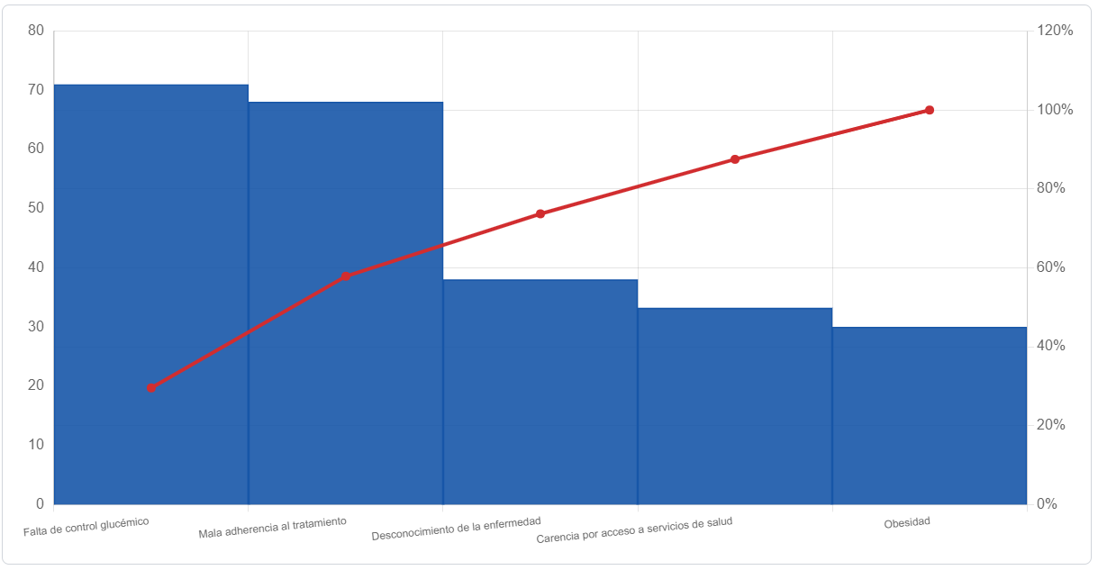

Tabla 1 Tabla de frecuencia en la que se observa las principales problemáticas de un mal control de la diabetes.

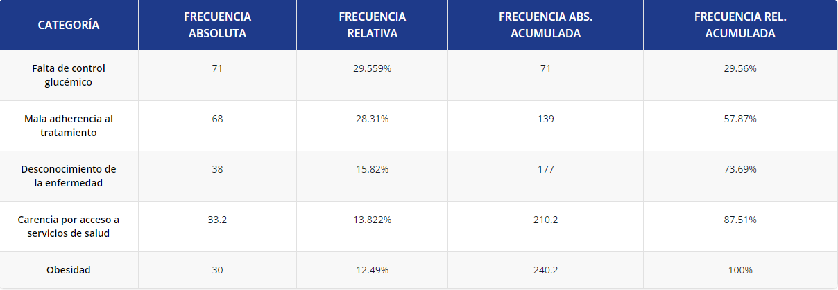

En base a el análisis de Pareto realizado con los hallazgos encontrados, se identifican claramente los principales problemas que requieren atención prioritaria en relación con la diabetes mellitus tipo 2 en la población de interés: Falta de control glucémico (71%): Este hallazgo indica que la mayoría de los pacientes no logran mantener niveles adecuados de glucosa en sangre, lo que representa un riesgo significativo para su salud y aumenta la probabilidad de complicaciones a largo plazo.

Pacientes con mala adherencia al tratamiento (68%): La baja adherencia al tratamiento es un obstáculo importante en el manejo de la diabetes, ya que puede llevar a un control inadecuado de la enfermedad y aumentar el riesgo de que aparezcan complicaciones en el futuro.

Estos dos problemas representan las áreas clave en las que se deben enfocar los esfuerzos de intervención para mejorar el manejo de la diabetes mellitus tipo 2 en la población objetivo. Abordar estos problemas de manera efectiva no solo puede mejorar el control de la enfermedad, sino también reducir el impacto negativo en la calidad de vida de los pacientes y en el sistema de salud en general.

Ilustración 4 Diagrama de Ishikawa respecto a la diabetes, sus efectos y causas.

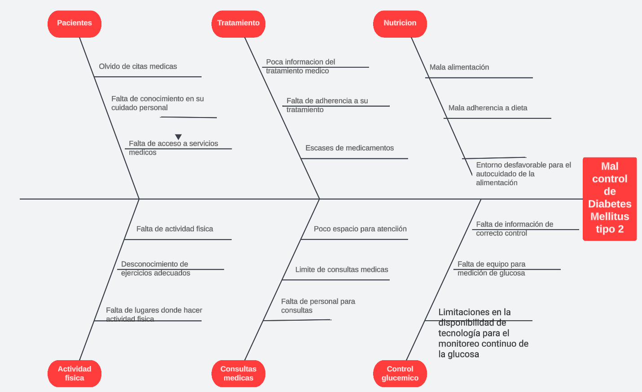

El diagrama de espina de pescado revela que el mal control de la diabetes mellitus tipo 2 se debe a una compleja interacción de factores relacionados con los pacientes, el tratamiento, la nutrición, la actividad física, las consultas médicas y el control glucémico.

* Pacientes enfrentan obstáculos como el olvido de citas médicas y la falta de conocimiento en su cuidado personal, resaltando la necesidad de educación sanitaria y sistemas de recordatorio eficaces.
* Tratamiento se ve afectado por la escasa información disponible sobre el manejo médico y la falta de adherencia al tratamiento, sugiriendo la importancia de mejorar la comunicación entre médicos y pacientes y asegurar la disponibilidad de medicamentos.
* Nutrición identifica problemas como la mala alimentación y un entorno desfavorable, lo que subraya la necesidad de estrategias de intervención focalizadas en la educación nutricional y el apoyo al paciente en el entorno social y familiar.
* Actividad física está limitada por el desconocimiento de ejercicios adecuados y la falta de espacios apropiados, indicando la importancia de programas de actividad física accesibles y adaptados a diferentes niveles de capacidad.
* Consultas médicas muestran restricciones como el limitado espacio de atención y la escasez de personal, lo que resalta la necesidad de optimizar los recursos disponibles y mejorar la gestión de las consultas.
* Control glucémico se ve comprometido por la falta de información adecuada y la limitada disponibilidad de tecnologías de monitoreo, señalando la urgencia de invertir en educación y recursos tecnológicos para automonitoreo.

Estos hallazgos sugieren que una estrategia integral que aborde estos aspectos podría mejorar significativamente el control de la diabetes mellitus tipo 2, reduciendo el riesgo de complicaciones y mejorando la calidad de vida de los pacientes.

Ilustración 5 Lluvia de ideas, probables causas de un mal control de la diabetes.

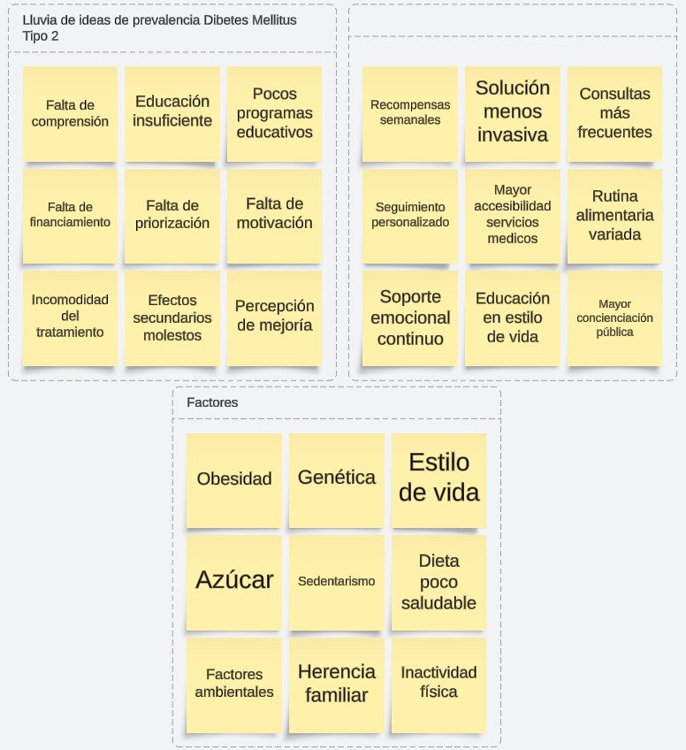

### Marco referencial

La Diabetes Mellitus tipo 2 (DM2) es una enfermedad metabólica crónica caracterizada por la incapacidad del organismo para utilizar eficazmente la insulina que produce o por una producción insuficiente de esta hormona por parte del páncreas. Esta condición representa una creciente amenaza para la salud pública a nivel mundial, siendo reconocida por la Federación Internacional de la Diabetes y la Organización Mundial de la Salud, quienes establecieron el Día Mundial de la Diabetes en 1991 como una medida de concienciación y prevención.

En México, la prevalencia de diabetes ha experimentado un aumento significativo en las últimas décadas. Según datos de la Encuesta Nacional de Salud y Nutrición 2022 (ENSANUT 2022), la prevalencia de prediabetes en la población adulta mexicana es del 22.1%, mientras que la prevalencia combinada de diabetes diagnosticada y no diagnosticada es del 18.3%

El control de la diabetes es fundamental para prevenir complicaciones y mejorar la calidad de vida de los pacientes. En México, se estima que alrededor del 31.7% de las personas con diabetes desconocen su diagnóstico, lo que destaca la importancia de mejorar el tamizaje y el diagnóstico oportuno de la enfermedad. Además, el control glucémico en personas con diagnóstico previo es subóptimo, con solo un 36.1% de los pacientes alcanzando un adecuado control de la glucosa en sangre.[6]

En el estado de Guanajuato, esta prevalencia es ligeramente menor, con un 13.4%, lo que se traduce en más de 538 mil personas afectadas por esta enfermedad en la entidad, considerando una población de 20 años y más de 4,020,599 habitantes.[7]

La diabetes tipo 2 ocupa el segundo lugar como causa de muerte en México y en Guanajuato, después de las enfermedades del corazón. Sin embargo, Guanajuato se destaca por su detección temprana de esta enfermedad, realizando el mayor número de detecciones a nivel nacional. Hasta octubre del 2023, se han realizado 479 mil 200 detecciones en la entidad.

El Sistema de Salud en Guanajuato juega un papel fundamental en la atención y control de la diabetes tipo 2. Con un registro de 64 mil 898 pacientes atendidos en las 567 unidades de atención del primer nivel, se posiciona como líder en la cobertura y calidad de la atención a nivel nacional. El acceso al tratamiento, incluyendo la terapia con insulina, es un pilar fundamental en el manejo de esta enfermedad. En Guanajuato, 14 mil 42 pacientes, que representan el 21.6% del total, reciben tratamiento con insulina, mientras que el resto de los pacientes son tratados con otros medicamentos.

Dada la creciente prevalencia de diabetes y prediabetes en México, es crucial implementar estrategias de prevención, detección temprana y tratamiento adecuado para reducir la carga de esta enfermedad en la población. Estudios periódicos que estimen la prevalencia de diabetes y prediabetes son fundamentales para informar el desarrollo de políticas y programas de salud pública dirigidos a combatir esta epidemia y mejorar la calidad de vida de los mexicanos.

El marco de referencia para este proyecto se fundamenta en la intersección entre la tecnología móvil y la salud, con un enfoque específico en el manejo de enfermedades crónicas como la Diabetes Mellitus Tipo 2. Se reconoce que la salud pública enfrenta desafíos significativos, incluyendo la falta de acceso a servicios de salud preventivos y la creciente prevalencia de enfermedades crónico-degenerativas. La tecnología móvil se presenta como una opción prometedora para abordar estos desafíos, ya que ofrece nuevas alternativas para mejorar la calidad de vida de la población y promover la asistencia sanitaria de calidad. Existe un estudio por parte de los autores Alfonso Alcázar Alcázar, Hugo Hernández Quezada[8] el cual explora el crecimiento explosivo de las comunicaciones móviles en la última década ha ampliado el acceso a la tecnología móvil a millones de personas en todo el mundo, incluidas aquellas que anteriormente estaban excluidas por la brecha digital. Esto ha generado un interés creciente en el desarrollo de aplicaciones móviles para la salud (mHealth), que están transformando los servicios de salud al facilitar el monitoreo de enfermedades y la entrega de información médica.

El objetivo general del proyecto es mejorar la calidad de vida de los pacientes con Diabetes Mellitus al proporcionar un sistema de monitoreo efectivo que ayude a prevenir riesgos mayores y gastos de hospitalización. Además, se busca facilitar a los médicos la obtención de información detallada sobre la evolución de la enfermedad, y proporcionar a los tomadores de decisiones en instituciones de salud información relevante para la gestión de programas de apoyo y control de esta enfermedad.

Siguiendo la misma línea de trabajo , se ha identificado otro estudio relevante que aborda el uso y las percepciones hacia las Tecnologías de la Información y Comunicación (TIC) por parte de Curioso, W. H. y Gozzer, E., (2009) en pacientes con diabetes en un contexto hospitalario público en Perú. Este estudio destaca la creciente problemática global de la diabetes y cómo las TIC podrían jugar un papel fundamental en la gestión y apoyo a este grupo de pacientes.

A través de una encuesta aplicada a 200 pacientes con diabetes, se encontró que existe una baja utilización de herramientas digitales como computadoras, correo electrónico, Internet y chat, con más del 89% de los participantes indicando nunca haber usado estas tecnologías. A pesar de esto, una notable mayoría mostró interés en recibir información sobre el cuidado de su enfermedad a través de estos medios. Específicamente, alrededor del 70.5% y el 61.5% de los encuestados se mostraron abiertos a participar en programas de apoyo para la diabetes a través de celulares e Internet, respectivamente.[9]

El estudio revela un contraste significativo entre el bajo uso actual de las TIC y la alta disposición de los pacientes a integrarse en programas que empleen estas tecnologías para el manejo de su condición. Las principales razones para participar en programas de apoyo incluyen el deseo de recibir recordatorios y acceder a más información sobre su enfermedad. Sin embargo, la falta de familiaridad con estas tecnologías emerge como una barrera significativa, especialmente entre los pacientes mayores de 60 años, quienes reportan un menor uso de las TIC en comparación con el grupo más joven.

Con la información encontrada, surgen varias ideas para realizar una propuesta que permita dar con una solución al problema de la prevalecía de la diabetes, se busca aprovechar esta tendencia tecnológica para dispositivos móviles que permita a los pacientes con Diabetes Mellitus tener un mejor control de sus niveles de glucosa y disminuir las complicaciones.

### Propuesta de solución

Desarrollo de una Aplicación Móvil para el Control Integral de la Diabetes Mellitus Tipo 2 .

Ante el desafío de controlar la creciente prevalencia de la Diabetes Mellitus tipo 2 (DM2) en el estado de Guanajuato, se propone el desarrollo de una Aplicación Móvil para el Control Integral de la Diabetes. Esta aplicación estará diseñada específicamente para pacientes con DM2, con el objetivo de proporcionarles herramientas y recursos para gestionar de manera efectiva su enfermedad y mejorar su calidad de vida en al menos el 40% de la población derechohabiente de la clínica UMF No. 47 en León, Guanajuato..

La aplicación móvil contará con las siguientes funcionalidades principales:

Registro de Niveles de Glucosa: Los usuarios podrán registrar sus niveles de glucosa en sangre a lo largo del día, lo que les permitirá llevar un seguimiento detallado de su control glucémico. La aplicación ofrecerá la posibilidad de registrar la fecha, hora y valor de la glucosa, así como la opción de agregar comentarios o notas relevantes.

Recordatorio de Toma de Medicamentos: La aplicación incluirá un sistema de recordatorios para la toma de medicamentos, permitiendo a los usuarios programar alarmas y notificaciones para asegurar la adherencia al tratamiento prescrito por su médico.

Registro de Consultas Médicas: Los usuarios podrán llevar un registro de sus consultas médicas, incluyendo la fecha, el nombre del médico, los resultados de los exámenes y las recomendaciones recibidas. Esta funcionalidad facilitará el seguimiento de la evolución de la enfermedad y la comunicación con el equipo de salud.

Apartado de Aprendizaje e Información: La aplicación proporcionará acceso a una amplia variedad de recursos educativos sobre la diabetes, incluyendo artículos informativos, videos educativos, infografías y consejos prácticos para el manejo de la enfermedad. Esta sección estará diseñada para empoderar a los usuarios con conocimientos sobre la diabetes y promover hábitos saludables.

Ejercicios y Actividades Recomendadas: Se incluirá un apartado dedicado a la recomendación de ejercicios físicos y actividades que los usuarios pueden realizar para mejorar su salud y controlar su diabetes. Esto incluirá rutinas de ejercicio adaptadas a diferentes niveles de condición física y necesidades individuales.

Registro y Consulta de Peso: Los usuarios podrán llevar un registro de su peso corporal a lo largo del tiempo, lo que les permitirá monitorear su progreso y establecer metas de peso saludables en colaboración con su equipo de salud.

Para el desarrollo e implementación de la Aplicación Móvil para el Control Integral de la Diabetes Mellitus Tipo 2, se requerirá el uso de diversas herramientas y tecnologías específicas que permitan alcanzar los objetivos planteados. A continuación, se detallan las principales herramientas y recursos a utilizar:

Entorno de Desarrollo Integrado (IDE): Android Studio se utilizará como el principal entorno de desarrollo para la creación de la aplicación móvil. Android Studio proporciona las herramientas necesarias para diseñar, codificar, depurar y probar aplicaciones Android de manera eficiente.

Lenguaje de Programación: Se empleará el lenguaje de programación Java para implementar la lógica de la aplicación, la interacción con la base de datos y la gestión de la interfaz de usuario.

Base de Datos: Se utilizará MySQL como sistema de gestión de bases de datos para almacenar y gestionar la información relacionada con los usuarios, los registros de glucosa, consultas médicas, y demás datos relevantes para el control de la diabetes tipo 2.

Diseño de Interfaz de Usuario: Se empleará XML y CSS para diseñar y definir la interfaz de usuario de la aplicación móvil, incluyendo la disposición de elementos, la apariencia visual y la navegación entre pantallas.

Herramientas de Diseño: Se utilizarán herramientas de diseño como Adobe XD o Figma para crear prototipos de la aplicación, permitiendo visualizar y validar el flujo de navegación y la apariencia visual antes de la implementación.

Se espera que la implementación de la aplicación se realice después de un plazo de 4 meses a partir de la fecha de inicio de desarrollo del proyecto (abril-agosto), esta aplicación móvil para el Control Integral de la Diabetes Mellitus Tipo 2 en la Unidad Médica Familiar No. 47 representa una oportunidad única para mejorar el acceso a la información y los recursos necesarios para el manejo de la enfermedad, así como para fortalecer la relación entre los pacientes y su equipo de salud. Se espera que esta iniciativa contribuya a reducir la carga de la diabetes en el estado y mejorar la calidad de vida de las personas afectadas por esta enfermedad.

## Enunciado del alcance del proyecto preliminar

El alcance del proyecto se enfoca en el desarrollo e implementación de una Aplicación Móvil para el Control Integral de la Diabetes Mellitus Tipo 2 (DM2) dirigida a la población derechohabiente de la clínica UMF No. 47 en León, Guanajuato.

Incluye el diseño, la programación y la implementación de la aplicación móvil que permitirá a los pacientes con DM2 gestionar de manera efectiva su enfermedad. Esto implica la creación de interfaces de usuario intuitivas, la integración de funcionalidades clave y la garantía de compatibilidad con dispositivos Android.

Registro y Seguimiento de Datos: La aplicación permitirá a los usuarios registrar y monitorear sus niveles de glucosa en sangre, así como llevar un registro de su peso corporal y la adherencia al tratamiento médico. Se implementará un sistema de alertas y recordatorios para garantizar la toma de medicamentos y la realización de consultas médicas programadas.

Plataforma de Educación e Información: Se desarrollará un apartado de la aplicación que proporcionará acceso a recursos educativos sobre la DM2, incluyendo artículos informativos, videos educativos y consejos prácticos para el manejo de la enfermedad. Se promoverá el empoderamiento de los usuarios con conocimientos sobre la diabetes y hábitos saludables.

El proyecto se ejecutará en un período de 4 meses, desde abril hasta agosto. Durante este tiempo, se llevará a cabo el desarrollo completo de la aplicación, incluyendo la programación, pruebas y validación. Las herramientas principales a utilizar serán Android Studio para el desarrollo de la aplicación móvil, Java para la lógica de programación, y MySQL para la gestión de la base de datos. Además, se contemplará el uso de CSS para el diseño de interfaces de usuario y otras tecnologías complementarias para garantizar el correcto funcionamiento de la aplicación.

## Objetivo SMART

Desarrollar e implementar una Aplicación Móvil Android para el Control Integral de la Diabetes Mellitus Tipo 2 en al menos el 40% de la población derechohabiente de la clínica UMF No. 47 en León, Guanajuato, con el fin de mejorar el control glucémico y la calidad de vida de los pacientes que acuden a esta clínica, en un plazo de 4 meses a partir de su aprobación.

## Objetivos específicos

Diseñar la interfaz de usuario de la aplicación móvil, asegurando que sea fácil de usar e intuitiva para los usuarios con diabetes tipo 2.

Programar la funcionalidad de registro de datos, incluyendo la captura y almacenamiento de niveles de glucosa en sangre, peso corporal y adherencia al tratamiento médico.

Implementar un sistema de alertas y recordatorios para garantizar la toma oportuna de medicamentos y la realización de consultas médicas programadas por parte de los usuarios.

Desarrollar el apartado de educación e información de la aplicación, proporcionando acceso a recursos educativos sobre la diabetes tipo 2, tales como artículos informativos, videos educativos y consejos prácticos para el manejo de la enfermedad.

Realizar pruebas exhaustivas de la aplicación para garantizar su correcto funcionamiento en dispositivos Android sin que presente fallas, en los 4 meses de desarrollo del software.

Evaluar el impacto de la aplicación en el control glucémico y la calidad de vida de los pacientes mediante la recopilación de datos y la realización de análisis estadísticos.

## Resultados esperados

Según datos internos de la unidad 47 del IMSS, proporcionados por el área de archivo, la población actual es de 377 mil personas, de las cuales hay registrado 9,900 mil personas con diagnóstico de diabetes mellitus. Por lo que una vez implementada la solución tecnológica se espera tener los siguientes resultados cuantitativos:

Mejora en el Control Glucémico: Se espera una disminución del promedio de niveles de glucosa en sangre en al menos un 20% entre los usuarios que utilicen la aplicación durante los primeros seis meses de su implementación.

Aumento en la Adherencia al Tratamiento: Se espera que al menos el 70% de los usuarios de la aplicación cumplan con su tratamiento médico prescrito durante el primer año de uso.

Reducción de Consultas Médicas de Emergencia: Se espera una disminución del 30% en las consultas médicas de emergencia relacionadas con complicaciones de la diabetes entre los usuarios de la aplicación durante el primer año de su implementación.

Empoderamiento del Paciente: Se espera que al menos el 50% de los usuarios de la aplicación reporten una mayor sensación de control sobre su enfermedad y una mejor comprensión de su tratamiento y autocuidado después de seis meses de uso.

Reducción de Costos en el Sistema de Salud: Se espera una disminución del gasto en el tratamiento de complicaciones relacionadas con la diabetes en al menos un 15% dentro de los primeros dos años de implementación de la aplicación.

## Lista y descripción de productos a entregar (entregables)

Aplicación Móvil Funcional para el Control de la Diabetes Tipo 2:

Se entregará una aplicación móvil completamente funcional diseñada para el control integral de la Diabetes Mellitus Tipo 2 (DM2).

La aplicación estará disponible para dispositivos Android y contendrá las siguientes funcionalidades principales:

Registro de niveles de glucosa en sangre.

Recordatorio de medicamentos.

Registro de consultas médicas.

La interfaz de usuario será intuitiva y fácil de navegar, priorizando la usabilidad para usuarios con DM2.

Se implementará un sistema de alertas para recordar a los usuarios sobre la toma de medicamentos y las citas médicas.

La aplicación se desarrollará utilizando Android Studio y Java como lenguajes principales, con un enfoque en la simplicidad y la eficiencia del código.

Manual de Usuario:

Se entregará un manual de usuario simplificado que brinde instrucciones claras sobre cómo utilizar las funcionalidades básicas de la aplicación.

El manual estará diseñado de manera accesible y comprensible para usuarios con diferentes niveles de habilidad tecnológica.

Contendrá instrucciones paso a paso sobre cómo registrar datos de glucosa, configurar recordatorios de medicamentos y acceder a la información sobre consultas médicas.

Documentación Técnica Básica:

Se proporcionará una documentación técnica básica que describa la arquitectura general de la aplicación y las tecnologías utilizadas en su desarrollo.

La documentación incluirá una visión general de la estructura de la base de datos y los principales componentes de software.

Se detallarán los procedimientos de instalación de la aplicación en dispositivos Android y cualquier requisito técnico adicional.

## Análisis de riesgos, restricciones y exclusiones

Riesgos:

1. Riesgo de incumplimiento de plazos: Existe la posibilidad de que el desarrollo de la aplicación móvil tome más tiempo del previsto debido a contratiempos técnicos, cambios en los requisitos o dificultades imprevistas durante el proceso de desarrollo.
2. Riesgo de cambios en los requisitos: Puede haber cambios en los requisitos del cliente durante el desarrollo de la aplicación, lo que podría afectar la planificación y la implementación de las funcionalidades.
3. Riesgo de seguridad de datos: La aplicación manejará información médica confidencial de los usuarios, por lo que existe el riesgo de vulnerabilidades de seguridad que podrían comprometer la privacidad de los datos.
4. Riesgo de compatibilidad con dispositivos: Dado que la aplicación estará disponible para dispositivos Android, existe el riesgo de que surjan problemas de compatibilidad con ciertos modelos de dispositivos o versiones de sistema operativo.
5. Riesgo de fallos técnicos: Existe la posibilidad de que ocurran fallos técnicos durante el desarrollo de la aplicación, como errores de programación, problemas de rendimiento o incompatibilidades entre diferentes componentes del software.

Restricciones:

1. Restricción de tiempo: El proyecto tiene un plazo de 4 meses para su desarrollo, lo que impone una restricción significativa en términos de planificación y ejecución de actividades.
2. Restricción de recursos: El desarrollo de la aplicación móvil se llevará a cabo únicamente con el recurso humano disponible, lo que limita la cantidad de trabajo que se puede realizar simultáneamente.
3. Restricción de presupuesto: El proyecto debe realizarse dentro de un presupuesto limitado, lo que podría afectar la adquisición de herramientas o recursos adicionales durante el desarrollo.

Exclusiones:

1. Desarrollo para otras plataformas: El proyecto se centrará exclusivamente en el desarrollo de la aplicación móvil para dispositivos Android, excluyendo otras plataformas como iOS u otros sistemas operativos móviles.
2. Funcionalidades avanzadas no críticas: Se excluyen funcionalidades avanzadas que no son críticas para el objetivo principal del proyecto, como integraciones complejas con dispositivos externos o análisis predictivo de datos.
3. Personalización extrema para cada usuario: Debido a las limitaciones de tiempo y recursos, se excluye la posibilidad de ofrecer una personalización extrema para cada usuario de la aplicación, centrándose en funcionalidades generales que beneficien a la mayoría de los usuarios con DM2.

Este análisis permite identificar los posibles riesgos, restricciones y exclusiones que podrían afectar el desarrollo del proyecto y establecer estrategias para mitigar su impacto durante el proceso de desarrollo.

## Lista y descripción de actividades planeadas

Investigación y análisis de requisitos: Reunión con el cliente para comprender sus necesidades y expectativas.

Investigación sobre las características y funcionalidades requeridas para el control integral de la Diabetes Mellitus Tipo 2 (DM2).

Análisis de otras aplicaciones similares en el mercado para identificar mejores prácticas y posibles innovaciones.

Diseño de la aplicación: Creación de prototipos de interfaz de usuario (UI) y experiencia de usuario (UX) para definir la estructura y navegación de la aplicación.

Diseño de la arquitectura de la base de datos para almacenar los datos de los usuarios, como niveles de glucosa, peso corporal, registros médicos, etc.

Elaboración de diagramas de flujo y diagramas de clases para visualizar la lógica de funcionamiento de la aplicación y las relaciones entre los diferentes componentes.

Desarrollo de la aplicación: Configuración del entorno de desarrollo utilizando Android Studio.

Implementación de la interfaz de usuario según los prototipos diseñados previamente.

Programación de las funcionalidades principales de la aplicación, como el registro de niveles de glucosa, recordatorios de medicamentos, etc.

Integración de la base de datos para almacenar y recuperar la información del usuario de manera segura.

Pruebas y depuración: Realización de pruebas unitarias para verificar el correcto funcionamiento de cada componente de la aplicación.

Pruebas de integración para asegurar que todos los módulos de la aplicación funcionen correctamente juntos.

Identificación y corrección de errores y fallos técnicos mediante pruebas de depuración exhaustivas.

Implementación y lanzamiento: Preparación de la aplicación para su distribución en la Google Play Store.

Creación de materiales de promoción, como descripciones de la aplicación y capturas de pantalla.

Lanzamiento oficial de la aplicación y seguimiento de su rendimiento inicial en términos de descargas, críticas y retroalimentación de los usuarios.

Mantenimiento y actualizaciones: Monitoreo continuo del rendimiento de la aplicación y respuesta a problemas reportados por los usuarios.

Desarrollo de actualizaciones periódicas para agregar nuevas funcionalidades, mejorar la seguridad y corregir errores detectados.

Implementación de estrategias de marketing y promoción para aumentar la visibilidad y la adopción de la aplicación a largo plazo.

## Cronograma de actividades

Revisión y planeación

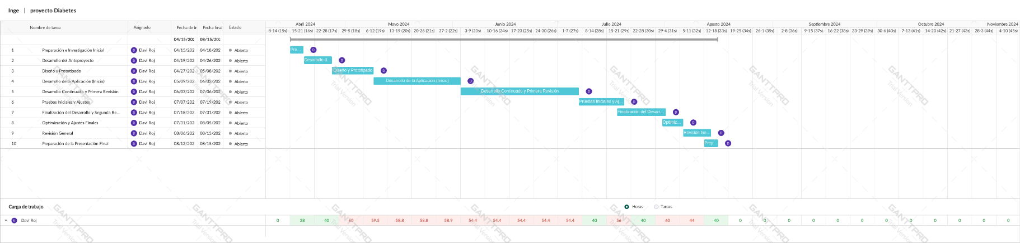

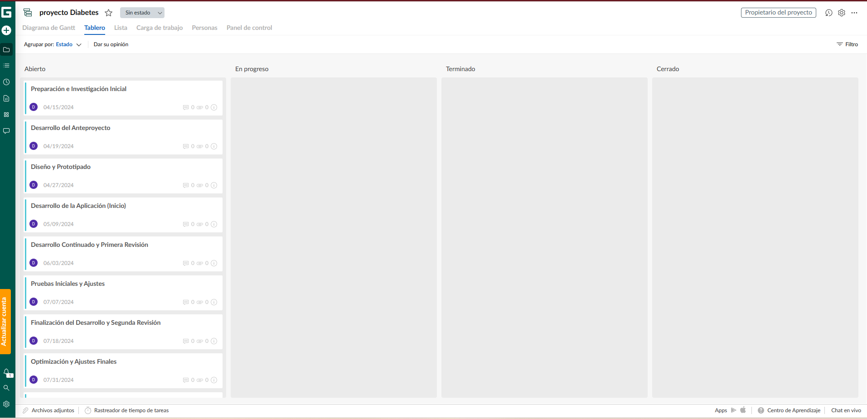

# Conclusiones

La actividad llevada a cabo, que abarcó desde la definición del alcance del proyecto hasta la enumeración de los resultados esperados, constituye un paso fundamental en la planificación y ejecución de cualquier iniciativa, ya sea en el ámbito laboral o en la vida diaria.

En el contexto laboral, el proceso de delinear el alcance del proyecto proporciona una base sólida para el equipo de trabajo al establecer los límites y las áreas de enfoque. Esto es esencial para evitar desviaciones y garantizar que los recursos se asignen de manera eficiente y efectiva. Asimismo, al formular un objetivo SMART (específico, medible, alcanzable, relevante y con un plazo definido), se establece una dirección clara y concreta para el proyecto, lo que facilita su seguimiento y evaluación a lo largo del tiempo. La especificación de objetivos específicos, en conjunto con el objetivo general, desglosa las metas en pasos más manejables y tangibles, lo que ayuda a mantener el enfoque y a gestionar las expectativas de manera realista.

Por otro lado, la enumeración de los resultados esperados brinda una visión clara de los logros cuantitativos y cualitativos que se esperan alcanzar con la implementación del proyecto. Estos resultados pueden incluir mejoras en la productividad, reducciones en los costos, incrementos en la eficiencia operativa, entre otros aspectos. Es importante destacar que cada resultado esperado debe estar justificado y acompañado de una estrategia clara sobre cómo se implementará para lograrlo. Esto implica identificar las acciones específicas que se llevarán a cabo, los recursos necesarios y los indicadores de rendimiento que se utilizarán para evaluar el progreso.

En la vida cotidiana, los principios y técnicas utilizados en esta actividad también pueden ser aplicados para establecer y alcanzar metas personales. Al definir el alcance de nuestros proyectos personales, establecemos límites claros y nos enfocamos en áreas específicas de mejora. Formular objetivos SMART nos ayuda a ser más claros y específicos sobre lo que queremos lograr, mientras que la especificación de objetivos específicos nos permite desglosar nuestras metas en pasos más manejables y alcanzables. Por último, la enumeración de resultados esperados nos permite visualizar los resultados tangibles que esperamos obtener y planificar cómo alcanzarlos de manera efectiva.

# Glosario de términos

Instituto Mexicano del Seguro Social (IMSS): Organismo descentralizado del Estado mexicano fundado el 19 de enero de 1943, encargado de garantizar el derecho a la salud y la seguridad social de los trabajadores y sus dependientes en México.

Seguro Social: Sistema de seguridad social que proporciona protección en materia de salud, maternidad, invalidez, vejez, muerte y cesantía a los trabajadores y sus familiares.

Trabajadores (as) Afiliados: Personas que están registradas en el IMSS como parte de un empleo formal, lo que les otorga acceso a los servicios médicos y sociales ofrecidos por la institución.

Prestaciones Económicas: Beneficios económicos que se otorgan a los afiliados del IMSS, como pensiones por jubilación, discapacidad y viudez.

Unidad de Medicina Familiar (UMF): Instalación médica del IMSS donde se proporciona atención médica preventiva, diagnóstico y tratamiento para una variedad de condiciones de salud, siendo el primer punto de contacto para los pacientes.

Pacientes con Diabetes Mellitus Tipo 2: Individuos afectados por una enfermedad metabólica crónica caracterizada por la incapacidad del organismo para utilizar eficazmente la insulina que produce o por una producción insuficiente de esta hormona por parte del páncreas.

Control Glucémico: Monitoreo y mantenimiento de los niveles de glucosa en sangre dentro de un rango saludable para prevenir complicaciones asociadas a la diabetes mellitus tipo 2.

Aplicación Móvil para el Control Integral de la Diabetes Mellitus Tipo 2: Software diseñado para dispositivos móviles que proporciona herramientas y recursos para la gestión efectiva de la diabetes, incluyendo registro de niveles de glucosa, recordatorio de medicamentos, educación sobre la enfermedad, ejercicios recomendados y consulta de dudas.

Adherencia al Tratamiento: Cumplimiento por parte del paciente de las indicaciones médicas y el seguimiento adecuado del plan de tratamiento prescrito para controlar la diabetes mellitus tipo 2.

Prevalencia de Diabetes Mellitus Tipo 2: Proporción de personas diagnosticadas con diabetes mellitus tipo 2 dentro de una población específica en un momento dado, expresada como un porcentaje.

Educación para la Salud: Proceso de facilitar el aprendizaje de conocimientos, habilidades y comportamientos relacionados con la promoción y el mantenimiento de la salud, incluyendo la prevención y el control de enfermedades como la diabetes mellitus tipo 2.

Servicios de Rehabilitación: Programas y terapias diseñadas para ayudar a los pacientes con diabetes mellitus tipo 2 a recuperarse físicamente después de cirugías, lesiones o enfermedades crónicas, mejorando su funcionalidad y calidad de vida.

Gestión de la Diabetes Mellitus Tipo 2: Conjunto de estrategias y acciones destinadas a prevenir, diagnosticar, tratar y controlar la diabetes mellitus tipo 2, con el objetivo de mejorar los resultados en salud y la calidad de vida de los pacientes afectados.

Dispositivos Móviles: Dispositivos electrónicos portátiles, como teléfonos inteligentes y tabletas, que permiten acceder a aplicaciones móviles y realizar diversas funciones, incluyendo el monitoreo de la diabetes mellitus tipo 2 a través de aplicaciones especializadas.

Tecnología de la Información y Comunicación (TIC): Conjunto de herramientas y recursos tecnológicos utilizados para recopilar, almacenar, procesar, transmitir y presentar información, incluyendo dispositivos móviles, Internet y aplicaciones móviles para la salud.

# Referencias

8 Alcázar Alcázar, A., & Hernández Quezada, H. (2011). Tecnologías de la Información Integrales para la Salud a través de Telefonía Móvil. México, DF: Fondo De Información Y Documentación Para La Industria Infotec. Recuperado de https://infotec.repositorioinstitucional.mx/jspui/bitstream/1027/165/4/Tesis%20MDETIC.pdf

5 Basto Abreu, A., & López Olmedo, Nancy. (2023). Prevalencia de diabetes y control glucémico en México: resultados nacionales 2018 y 2020. Salud Pública de México, 63(6), 725-733. https://doi.org/10.21149/12842

6 Basto Abreu, A., & López Olmedo, N. (2023). Prevalencia de prediabetes y diabetes en México: Ensanut 2022. Salud Pública de México, 65(Suplemento 1).

3 Campos Ferreira, J. J. (17 de noviembre de 2023). Cifras sobre la diabetes en México. Animal Político. Recuperado de https://mexicocomovamos.mx/animal-politico/2023/11/cifras-sobre-la-diabetes-en-mexico/

7 Gobierno de Guanajuato. (14 de noviembre del 2023). Viven en Guanajuato 538 mil personas con diabetes mellitus tipo 2. Recuperado de https://boletines.guanajuato.gob.mx/2023/11/14/viven-en-guanajuato-538-mil-personas-con-diabetes-mellitus-tipo-2/

2 IMSS. (2022). Con 79 años de existencia, el IMSS ha demostrado su capacidad de respuesta ante desastres naturales y crisis sanitarias [Archivo No. 030/2022]. Recuperado de http://www.imss.gob.mx/prensa/archivo/202201/030

1 IMSS. (2023). Cumple IMSS 80 años de ser garante del derecho humano a la salud y protección a la seguridad social. Recuperado de http://www.imss.gob.mx/prensa/archivo/202301/031

4 Pascacio Vera, Giovanni. D., Ascencio Zarazua, G. E., AralucyCruz-León, C. G., & Guzmán-Priego, G. (2016). Adherencia al tratamiento y conocimiento de la enfermedad en pacientes con diabetes mellitus tipo 2. Salud en Tabasco, 22(1 y 2). Recuperado de https://tabasco.gob.mx/sites/default/files/users/ssaludtabasco/23_0.pdf

9 Curioso, W. H., Gozzer, E., Valderrama, M., Rodríguez-Abad, J., Villena, J. R., Villena, A. E., & Villena, A. E. (2009). Uso y percepciones hacia las tecnologías de información y comunicación en pacientes con diabetes, en un hospital público del Perú. Revista Peruana de Medicina Experimental y Salud Pública, 26(2), 161-167. Recuperado de http://www.scielo.org.pe/pdf/rins/v26n2/a05v26n2.pdf

# Anexos

GitHub

https://github.com/AlanDavidLR/ProyectoDesarrolloTecnologico.git

1.
2.
3.
4.
5.
6.
7.
8.
9.